ICS号
中国标准文献分类号

团 体 标 准
T/CMEA XXX―XXXX
代替T/CMEA XXXX-XXXX

市政排水管道高分子
喷涂修复工程设计指南
Guideline for the Design of Polymer Spraying Repair Engineering of Municipal Drainage Pipeline
（征求意见稿）

在提交反馈意见时，请将您知道的相关专利连同支持性文件一并附上

2022-XX-XX发布 2022-XX-XX实施
中国市政工程协会 发布

中国市政工程协会团体标准

市政排水管道高分子
喷涂修复工程设计指南
Technical specification for polymer spraying rehabilitation engineering of municipal drainage pipelines

T/CMEA XXX―XXXX

主编单位：中建中环工程有限公司
批准单位：中国市政工程协会
施行日期：2023年XX月XX日

中国建筑工业出版社
2022.XX

前 言

根据中国市政工程协会《关于下达<2021年度中国市政工程协会团体标准制（修）订计划>的通知》（中市协[2021]63号）的要求，本文件编制组经广泛调查研究，总结工程实践经验，参考国内外相关标准和资料，并在广泛征求意见的基础上，编制了本文件。
本文件不涉及与其他文件的关系。
本文件共分5章，主要技术内容是：总则、术语和符号、材料、管道检测与评估、设计。
请注意本文件的某些内容可能涉及专利，本文件的发布机构不承担识别专利的责任。
本文件由中国市政工程协会管道检测与修复专业委员会归口，由中建中环工程有限公司负责具体技术内容的解释。在执行过程中如有意见和建议，请寄送至工程有限公司（地址：苏州市吴中区苏州工业园八达街118号，苏州新闻大厦16楼，邮政编码：215123），以便修订时参考。

本文件主编单位：中建中环工程有限公司
本文件参编单位：百奥源生态环保科技（北京）有限公司
中国地质大学（北京）
中国长江三峡集团有限公司
长江生态环保集团有限公司
北京北排建设有限公司
中国水利水电科学研究院
哈尔滨工业大学水资源国家工程中心有限公司
中国市政工程中南设计研究总院有限公司
中国市政工程东北设计研究总院有限公司
北京市市政工程设计研究总院有限公司
北京城建设计发展集团股份有限公司
湖北省城建设计院股份有限公司
南京市市政设计研究院有限责任公司
厦门市城市规划设计研究院有限公司
北京金河生态科技有限公司
北京隆科兴科技集团股份有限公司
北京焕发管道修复有限公司
秦皇岛城更科技有限公司
郑州市市政设施维修建设有限公司
广东粤海水务投资有限公司
南京北控工程检测咨询有限公司
江苏柳松市政工程有限公司
河南兴兴管道工程技术有限公司
郑州安源工程技术有限公司
北京华宇航市政建设工程有限公司
北京合顺通市政工程有限公司
本文件主要起草人：陈 星 徐增辉 李孝传 马孝春 陆学兴
邵海波 刘存辉 杨 鹏 于 雷 李炳奇
惠二青 闫 钰 张文胜 董 顺 王晶晶
秦文静 仝志强 叶子军 张福来 王晶惠
郑成志 张国樑 田 松 郭循昌 杜明瑞
鲁金会 郭 京 张 勇 夏 文 郭宏雷
赵 鹏 淦方茂 秦 祎
本文件主要审查人：

目 次
1 总 则 1
2 术语和符号 2
2.1 术语 2
2.2 符号 2
3 材 料 5
4 管道检测与评估 8
4.1 一般规定 8
4.2 管道调查 8
4.3 管道清理 8
4.4 管道检测 9
4.5 管道评估 9
5 设计 10
5.1 一般规定 10
5.2 涂层厚度设计 11
5.3 构造设计 13
5.4 流量设计 14
5.5 喷涂材料用量计算 15
本文件用词说明 16
引用标准名录 17
1 总 则 22
2 术语和符号 23
2.1 术语 23
3 材 料 25
4 管道检测与评估 27
4.1 一般规定 27
4.2 管道调查 27
4.3 管道清理 27
4.4 管道检测 28
4.5 管道评估 28
5 设计 29
5.1 一般规定 29
5.2 涂层厚度设计 29
5.3 构造设计 35
5.4 流量设计 36
5.5 喷涂材料用量计算 36

Contents
1 General Provisions 1
2 Terms and symbols 2
2.1 Terms 2
2.2 Symbols 2
3 Materials 5
4 Pipeline inspection and evaluation 8
4.1 General requirements 8
4.2 Pipeline investigation 8
4.3 Pipeline Cleaning 8
4.4 Pipeline inspection 9
4.5 Pipeline evaluation 9
5 Design 10
5.1 General requirements 10
5.2 Spraying thickness design 11
5.3 Structural design 13
5.4 Hydraulic design 14
5.5 Calculation of spraying material consumption 15
Explanation of wording in this specification 16
List of quoted standards 17

1 总 则
1.0.1 为规范市政排水管道高分子喷涂修复工程，做到技术先进、安全可靠、经济合理、保证质量，制定本规程。
1.0.2 本规程适用于原管道内壁基层为混凝土、金属等材质的市政排水管道的高分子材料喷涂修复工程的设计。
1.0.3 市政排水管道高分子喷涂修复工程的设计，除应符合本文件的规定外，尚应符合国家现行有关标准的规定。

2 术语和符号

2.1 术语
2.1.1 高分子喷涂材料 polymer materials
以分子质量相对较高的化合物为基体，加入添加剂后形成的材料。也称为聚合物基材料。在本规程中是指聚氨酯、聚脲、环氧树脂喷涂材料。
2.1.2 喷涂修复 rehabilitation with internal spraying
向管道内壁喷涂材料，形成涂层的管道修复工艺。
2.1.3 喷涂内衬管 sprayed liner
喷涂材料固化后形成的连续、均匀、密封的管状涂层。
2.1.4 功能性喷涂修复 functional spray rehabilitation
喷涂内衬管以防腐、抗渗、减阻为目的，不承受管道内外荷载的修复工艺。
2.1.5 半结构性喷涂修复 semi-structural spray rehabilitation
喷涂内衬管承受外部地下水压力，而土荷载和地面荷载仍由原管道承受的修复工艺。
2.1.6 结构性修复 structural spray rehabilitation
喷涂内衬管承受所有外部荷载的修复工艺。
2.1.7 基层 substrate
对涂层起支撑作用的原管道底材层。
2.1.8 底层priming coat
直接与基层相接触的涂层。
2.1.9 涂层 coating
由喷涂材料形成的连续结构。
2.1.10 干膜厚度 thickness of dry film
喷涂材料固化后的涂层厚度。

2.2 符号
2.2.1 几何尺寸
$A-$管壁上孔洞或裂隙的面积；
$A_{e}-$水流有效断面面积；
$B_{c}-$箱涵内部宽度；
$d-$喷涂内衬管的内径；
$d_{e}-$原管道内径；
$D_{0}$—喷涂内衬管的外径；
$H$—管道敷设深度；
$H_{c}-$箱涵内部高度；
$H_{s}$—管顶覆土厚度；
$H_{w}-$地下水位深度；
$L-$喷涂修复段长度；
$t-$喷涂内衬管的壁厚；
$Z-$管壁上孔洞或裂隙的边界周长。
2.2.2 管道上的作用
$P$—管顶处地下水压力；
$q_{t}-$管道外部总压力；
$W_{s}$—地面活荷载。
2.2.3 材料属性与用量
$E_{L}$—喷涂内衬管的长期弹性模量；
$G-$喷涂材料质量；
$Q_{v}-$喷涂材料体积；
$γ$—土的重度；
$γ_{w}-$水的重度；
$τ_{j}-$涂层抗剪强度；
$τ_{z}-$涂层与原管道间的粘结强度；
$μ$—材料的泊松比；
$ρ-$喷涂材料密度；
$σ_{L}-$内衬管材料的长期弯曲模量。
2.2.4 水力
$i-$水力坡降；
$Q-$管道流量；
$R-$水力半径；
$v-$管道内的平均流速。
2.2.5 系数
$β-$喷涂材料裕度系数；
B$-$管道修复前后过流能力比；
$B^{'}$—弹性支撑系数；
$C$—原管道椭圆度折减系数；
$DR$—喷涂内衬管的尺寸比；
$E_{s}^{'}$—管侧土综合变形模量；
$K$—原管土系统对喷涂内衬管的圆周支持率；
$N$—安全系数；
$N_{pv}-$安全系数；
$n-$管道粗糙系数；
$n_{e}-$原管道的粗糙系数；
$n_{l}-$喷涂内衬管的粗糙系数；
$q$—原管道椭圆度；
$R_{w}$—水浮力系数；
$S-$管道坡度。

3 材 料
3.1.1 市政排水管道修复用高分子材料不得对排水水质造成二次污染，施工中产生的排放物不得对下游污水处理设施和工艺产生有害影响。
3.1.2 喷涂材料的标志、包装、运输和储存应符合下列规定：
1 喷涂材料产品应按组份各自严密包装，不同组份的包装应有明显区别。
2 包装容器表面的标签应标明生产厂商、产品名称、型号、批号、生产编号、组份、重量、生产日期、储存条件、储存期限和执行标准等。
3 生产厂商应提供产品说明书、出厂检验合格证、质量证明书和检测报告等有关技术文件。
4 液体喷涂材料的产品说明书应明确规定各组份的配比（重量或体积）、喷涂工艺、储存条件和注意事项。
5. 喷涂材料应按生产厂商要求或推荐的温度进行运输和分类存放，存放环境应干燥、通风，应避免日晒，并应远离火源。
3.1.3 市政排水管道修复用高分子喷涂材料宜选用聚氨酯喷涂材料、聚脲喷涂材料、环氧树脂喷涂材料。
3.1.4 聚氨酯喷涂材料的性能及涂层的质量应符合表3.1.4的规定。
表3.1.4 聚氨酯喷涂材料的性能要求
序号 | 性能指标 |  | 量纲 | 要求 | 试验方法
1 | 流挂性能 |  | mm | ≤1 | GB/T 9264
2 | 固体含量 |  | % | ≥98 | GB/T 16777
3 | 表面干燥时间 |  | min | ≤1 | GB/T 1728
4 | 实际干燥时间 |  | h | ≤24
5 | 拉伸强度 |  | MPa | ≥30 | GB/T 2567
6 | 断裂伸长率 |  | % | ≥2 | GB/T 2567
7 | 弯曲强度 |  | MPa | ≥55 | GB/T 2567
8 | 弯曲模量 |  | MPa | ≥2000 | GB/T 2567
9 | 耐磨性能 （损失量，1000g/1000r，胶轮号CS―17） |  | mg | ≤100 | GB/T 1768
10 | 透水率 |  | % | 0 | GB/T 9755
11 | 粘结强度 | 混凝土 | MPa | ≥2.0或试验时基体破坏 | GB/T 16777（A法）
 |  | 金属 |  | ≥2.5
12 | 耐化学介质腐蚀  （5%硫酸、5%氢氧化钠、3%氯化钠、机油，30d） |  | ― | 涂层完整、无起泡、无剥落、无裂纹 | JC/T 2327
3.1.5 聚脲喷涂材料的性能及聚脲涂层的质量应符合表3.1.5的规定。
表3.1.5 聚脲喷涂材料的性能要求
序号 | 性能指标 |  | 量纲 | 要求 | 试验方法
1 | 外观 |  | ― | 无凝胶、无结块 | 目测
2 | 固体含量 |  | % | ≥95 | GB/T 1725
3 | 表面干燥时间 |  | min | ≤10 | GB/T 1728
4 | 拉伸强度 |  | MPa | ≥10 | GB/T 2567
5 | 断裂伸长率 |  | % | ≥20 | GB/T 2567
6 | 弯曲强度 |  | MPa | ≥70 | GB/T 2567
7 | 弯曲模量 |  | MPa | ≥2000 | GB/T 2567
8 | 粘结强度 | 混凝土 | MPa | ≥2.0 | GB/T 16777（A法）
 |  | 金属 |  | ≥2.0
9 | 透水率 |  | % | 0 | GB/T 9755
10 | 耐化学介质腐蚀  （5%硫酸、5%氢氧化钠、3%氯化钠、机油，30d） |  | ― | 涂层完整、无起泡、无剥落、无裂纹 | JC/T 2327
11 | 耐人工气候加速老化试验 1500h |  | ― | 无明显变色和粉化，无气泡，无裂纹 | GB/T 16777
3.1.6 环氧树脂喷涂材料的性能应符合表3.1.6的规定。
表3.1.6 环氧树脂喷涂材料的性能要求
序号 | 性能指标 |  | 量纲 | 要求 | 试验方法
1 | 流挂性能 |  | mm | ≤1 | GB/T 9264
2 | 固体含量 |  | ％ | ≥95 | GB/T 1725
3 | 表面干燥时间 |  | h | ≤4 | GB/T 1728
4 | 实际干燥时间 |  | h | ≤24 | GB/T 1728
5 | 拉伸强度 |  | MPa | ≥50 | GB/T 2567
6 | 断裂伸长率 |  | % | ≥2 | GB/T 2567
7 | 弯曲强度 |  | MPa | ≥90 | GB/T 2567
8 | 弯曲模量 |  | MPa | ≥2000 | GB/T 2567
9 | 透水率 |  | % | 0 | GB/T 9755
10 | 粘结强度 | 混凝土 | MPa | ≥2.0 | GB/T 16777（A法）
 |  | 金属 |  | ≥2.5
11 | 耐磨性能 （损失量，1000g/1000r，胶轮号CS―17） |  | mg | ≤200 | GB/T 1768
12 | 耐化学介质腐蚀  （5%硫酸、5%氢氧化钠、3%氯化钠、机油，30d） |  | ― | 涂层完整、无起泡、无剥落、无裂纹 | JC/T 2327

4 管道检测与评估

4.1 一般规定
4.1.1 市政排水管道高分子喷涂修复工程设计前应进行管道调查、管道清理、检测与评估。
4.1.2 排水管道的检测与评估应符合现行行业标准《城镇排水管道检测与评估技术规程》CJJ 181的有关规定。

4.2 管道调查
4.2.1 排水管道基本概况调查宜包括以下内容：
1 管道年限、位置、走向、埋深、截面尺寸、壁厚、椭圆度、井距、起止点高程；
2 管道材质、接口形式；
3 跌落井、支管、变径的数量和位置；
4 管道施工工艺、管道基础；
5 淤积厚度、水充满度及流速；
6 有害气体成分及浓度；
7 管道维修、运行情况；
8 地下水位情况等。
4.2.2 现场环境调查应包括下列内容：
1 进出场道路凋查；
2 施工可用占地调查；
3 施工现场水源调查；
4 施工现场电源调查；
5 地下既有管线调查；
6 其他可能对施工造成影响的因素。

4.3 管道清理
4.3.1 应对排水管道进行清理并达到管道损坏状况检测与评估要求的工作条件。
4.3.2 排水管道清理应符合下列规定：
1 应根据管道淤积情况及水充满度，确定是否断水清理；
2 应根据管道破损和腐蚀状况确定管道清理工艺；
3 断水清理时，应制定封堵、导水方案，并应预先通知有关部门或用户。
4.3.3 清洗产生的污水和废弃物应从检查井内排出。废弃物的运输与处置应按现行行业标准《城镇排水管渠与泵站运行、维护及安全技术规程》CJJ 68的有关规定执行。
4.3.4 清理出的废弃物应随清随运。

4.4 管道检测
4.4.1 管道检测内容应包括管道缺陷的类型、位置、尺寸、级别，以及管道基础缺陷等信息。
4.4.2 管道检测宜采用无损检测、人工检测等方法。
4.4.3 直径小于800mm的管道、宽度或高度小于800mm的方沟，宜采用电视检测（CCTV）、声呐检测、潜望镜等无损检测方法，不应采用人工检测。
4.4.4 直径不小于800mm的管道，或宽度和高度均不小于800mm的方沟，可采用人工检测方法。
4.4.5 检测人员进入管道内部进行目测拍照、录像、测量等工作时，应符合下列规定：
1 检测人员应取得培训合格证并能熟练操作所用检测设备；
2 检测设备在正式检测前应进行校核；
3 人员装备、管道内环境应满足安全环保要求的下井条件；
4 人工检测距离一次不宜超过100m；
5 人工检测排水管道时，管道内积水深度不应超过管径的50%，且不得大于0.5m，管内水流速度不得超过0.5m/s，否则应采取封堵上游入水口或设置临时排水措施；
6 管道内检测人员应与地面工作人员保持通信畅通；
7 管道内检测人员应携带摄像设备，对管道内缺陷位置进行拍摄记录，摄像画面应清晰。

4.5 管道评估
4.5.1 管道评估应以管段为最小评估单位，对多个管段或区域进行检测时应做总体评估。
4.5.2 排水管道评估报告应符合现行行业标准《城镇排水管道检测与评估技术规程》CJJ 181的有关规定。

5 设计

5.1 一般规定
5.1.1 市政排水管道高分子喷涂修复工程的设计应以管道检测与评估报告为依据。
5.1.2 市政排水管道高分子喷涂修复工程的设计应符合下列规定：
1 当原有管道地基不满足要求时，应进行处理；
2 修复后的管道结构应满足受力要求；
3 修复后管道的过流能力不宜低于原管道的设计流量。
5.1.3 根据原管道状况和承载要求，高分子材料喷涂修复可设计为功能性修复、半结构性修复、结构性修复三种状态。
表5.1.3 排水管道高分子材料喷涂修复分类
喷涂修复分类 | 功能性修复 | 半结构性修复 | 结构性修复
喷涂内衬管功能 | 涂层满足防水、防腐、改善管壁粗糙度、满足日常维护需求等 | 喷涂内衬管与原管道形成粘结，对原管道有补强作用，能抵抗外部静水压力 | 喷涂内衬管不依赖于原管道，能够独立承受全部荷载作用
适用喷涂材料 | 聚氨酯、聚脲、环氧树脂 | 聚氨酯、环氧树脂 | 聚氨酯
5.1.4 排水管道的喷涂方式宜按表5.1.4进行选择。
表5.1.4 喷涂方式选择
管道形式 |  | 喷涂方式
圆形管道 | $$d_{e}<800mm$$ | 机械喷涂
 | $$d_{e}≥800mm$$ | 人工喷涂或机械喷涂
矩形箱涵 | $B_{c}<800mm$ 或 $H_{c}<800mm$ | 机械喷涂
 | $B_{c}≥800mm$且 $H_{c}≥800mm$ | 人工喷涂或机械喷涂
注：$d_{e}-$原管道内径；$B_{c}-$箱涵内部宽度；$H_{c}-$箱涵内部高度。

5.2 涂层厚度设计
5.2.1 功能性修复时，涂层厚度应符合表5.2.1的规定，接口部位或渗漏之处，应进行加厚喷涂。
表5.2.1 功能性修复时涂层最小厚度
序号 | 喷涂材料 | 干膜厚度（mm）
1 | 聚氨酯 | ≥1.2
2 | 聚脲 | ≥1.5
3 | 环氧树脂 | ≥0.2
5.2.2 半结构性修复时涂层的最小壁厚应按下式确定。
$$\begin{aligned}t≥\frac{N_{pv}{ γ_{w} H}_{w }A}{Z τ_{j}}×1000\#\left(5.2.2\right)\end{aligned}$$
式中，
$t-$原管道存在孔洞或裂隙时，按冲切条件确定的最小涂层厚度（$mm$）；
$N_{pv}-$安全系数，推荐取2.0；
$γ_{w}-$水的重度（$kN/m^{3}$），推荐取10.0 $kN/m^{3}$；
$H_{w}-$管壁缺失（孔洞或裂隙）部位以上的地下水位高度（m）。
$A-$原管道上孔洞或裂隙的面积（$m^{2}$）；
$Z-$原管道上孔洞或裂隙的边界周长（m）；
$τ_{j}-$涂层抗剪强度（$kN/m^{2}$）(kPa)。
5.2.3 喷涂内衬管外部屈曲压力应按式（5.2.3）计算。
$$\begin{aligned}P=0.01H_{w}-η_{z}τ_{z}\#\left(5.2.3\right)\end{aligned}$$
式中：
$P$—喷涂内衬管上作用的外部屈曲压力（MPa）；
$H_{w}-$内衬管外底以上地下水位高度（m）；
$η_{z}-$考虑到使用寿命终了时，涂层与原管道间粘结强度的折减系数，推荐取0.05；
$τ_{z}-$涂层与原管道间的初始粘结强度（MPa）。
5.2.4 当$P>0$时，喷涂内衬管的壁厚应满足下式要求：
$$\begin{aligned}t≥\frac{D_{0}}{{\left[\frac{2KE_{L}C}{PN\left(1-μ^{2}\right)}\right]}^{1/3}+1}\#\left(5.2.4-1\right)\end{aligned}$$
其中：
$$\begin{aligned}C={\left[\frac{1-\frac{q}{100}}{{\left(1+\frac{q}{100}\right)}^{2}}\right]}^{3}\#\left(5.2.4-2\right)\end{aligned}$$
式中：
$t$—喷涂内衬管的壁厚（mm）；
$D_{0}$—喷涂内衬管的外径（mm）；
$K$—原管土系统对喷涂内衬管的圆周支持率，宜取7.0；
$E_{L}$—喷涂内衬管的长期弹性模量（MPa），根据厂方提供的数据取值。无实测资料时，取喷涂内衬管的长期弹性模量为短期弹性模量的50%；喷涂聚氨酯、喷涂聚脲、喷涂环氧树脂皆可取$E_{L}=1000MPa$。
$C$—原管道椭圆度折减系数；
$N$—安全系数，取2.0；
$μ$—泊松比，聚氨酯材料取0.3，聚脲材料取0.4，环氧树脂材料取0.4；
$q$—原管道椭圆度（去掉%），无实测资料时可取2；
$P$—喷涂内衬管上作用的外部屈曲压力（MPa），按式（5.2.3）计算。
5.2.5 当$P≤0$时，喷涂内衬管的壁厚应满足下式要求：
$$\begin{aligned}t≥\frac{D_{0}}{n_{0}}\#(5.2.5)\end{aligned}$$
式中，
$t$—喷涂内衬管的壁厚（mm）；
$D_{0}$—喷涂内衬管的外径（mm）；
$n_{0}-$无外部水压作用时，内衬管自稳要求的尺寸比。对于喷涂高分子材料内衬管$n_{0}$的取值宜为300~500。喷涂内衬管弯曲强度高时取大值，弯曲强度低时取较小值。推荐：喷涂聚氨酯内衬管取$n_{0}=300$，喷涂改性聚脲内衬管取$n_{0}=400$，喷涂环氧树脂内衬管取$n_{0}=500$。
5.2.6 喷涂高分子喷涂材料对圆形管道进行结构性修复时，涂层的壁厚应满足（5.2.6-1）及（5.2.6-2）式的要求：
$$\begin{aligned}t≥0.721D_{0}{\left[\frac{{\left(\frac{Nq_{t}}{C}\right)}^{2}}{E_{L}R_{w}B^{'}E_{s}^{'}}\right]}^{1/3}\#\left(5.2.6-1\right)\end{aligned}$$
$$\begin{aligned}t≥\frac{0.1973D_{0}}{E^{\frac{1}{3}}}\#\left(5.2.6-2\right)\end{aligned}$$
其中：
$$\begin{aligned}q_{t}=0.01H_{w}+\frac{γH_{s}R_{w}}{1000}+W_{s}\#\left(5.2.6-3\right)\end{aligned}$$
$$\begin{aligned}R_{w}=1-0.33\frac{H_{w}}{H_{s}}\#\left(5.2.6-4\right)\end{aligned}$$
$$\begin{aligned}B^{'}=\frac{1}{1+4e^{-0.213H}}\#\left(5.2.6-5\right)\end{aligned}$$
式中：
$t-$强度条件要求的喷涂内衬管最小壁厚（mm）；
$D_{0}-$喷涂内衬管外径（mm）；
$q_{t}-$管道外部总压力（MPa），包括地下水压力、上覆土压力和地面活荷载；
$R_{w}$—水浮力系数，当$R_{w}<0.67$时取$R_{w}=0.67$；
$B^{'}$—弹性支撑系数；
$E-$内衬管短期弯曲弹性模量（MPa），喷涂聚氨酯、喷涂聚脲、喷涂环氧树脂皆可取$E=1000MPa$；
$E_{s}^{'}$—管侧土综合变形模量（MPa），取值应符合现行国家标准《给水排水工程管道结构设计规范》（GB 50332）的有关规定，无经验时可取$E_{s}^{'}=8.4MPa$；
$H_{w}$—管底以上地下水位高度（m）；
$γ$—土的重度（$kN/m^{3}$）；
$H$—管道敷设深度（m）；
$H_{s}$—管顶覆土厚度（m）；
$W_{s}$—活荷载（MPa），取值应符合现行国家标准《给水排水工程管道结构设计规范》（GB 50332）的有关规定。

5.3 构造设计
5.3.1 混凝土基层的构造应符合下列规定：
1 结构找平层宜使用聚合物砂浆，且与基层之间的粘结强度不小于2.0MPa；
2 基层表面阴角应为不小于50mm$×$50mm的斜角或不小于$∅$100mm的圆弧角；
3 基层表面阳角应为不小于$∅5$mm的圆弧角；
4 阴、阳角两侧各 100mm 范围内，涂层应加厚1.0~2.0mm。
5.3.2 钢管基层的局部构造应符合下列规定：
1 焊缝处的涂层应加厚1.0~2.0mm；
2 与支管、人井与设备的连接处涂层应加厚0.5~1.5mm；
3 流体冲击力变化较大的区域，涂层宜加厚1.5~2.0mm。

5.4 流量设计
5.4.1 排水管道的流量可按下式计算：
$$Q=0.312\frac{d^{\frac{8}{3}}×S^{\frac{1}{2}}}{n} （5.4.1）$$
式中：
$Q-$管道内的流量（$m^{3}/min$）；
$d-$管道内径（m）；
$S-$管道坡度；
$n-$管道粗糙系数，参照表5.4.2取值。
5.4.2 修复后圆形管道的过流能力与修复前管道的过流能力的比值应按下式计算：
$$B=\frac{n_{e}}{n_{l}}∙{\left(\frac{d}{d_{e}}\right)}^{\frac{8}{3}}×100\% （5.4.2）$$
式中：
B$-$管道修复前后过流能力比；
$n_{e}-$原管道的粗糙系数，按表5.4.3取值；
$n_{l}-$喷涂内衬管的粗糙系数，按表5.4.3取值；
$d-$喷涂内衬管的内径（mm）；
$d_{e}-$原管道内径（mm）。
5.4.3 部分管材的粗糙系数可按表5.4.3取值。
表5.4.3 管道粗糙系数（n）推荐值
管材类型 | 粗糙系数（n）
金属 | 0.010
钢筋混凝土 | 0.013
混凝土 | 0.013
高分子材料喷涂管 | 0.012~0.013
注：本表所列是直管道在完好无损的条件下的粗糙系数

5.5 喷涂材料用量计算
5.5.1 圆形管道喷涂修复所需的喷涂材料的体积按下式计算：
$$\begin{aligned}Q=β\left[\frac{1}{4}πd_{e}^{2}-π{\left(\frac{d_{e}}{2}-t\right)}^{2}\right]L\#\left(5.5.1\right)\end{aligned}$$
式中，
$Q-$喷涂材料体积（$m^{3}$）；
$β-$喷涂材料裕度系数，包括喷涂后残留在管路中、喷涂中洒落在内衬管中的喷涂材料，推荐取1.1~1.2；
$d_{e}-$原管道内径（m）；
$t-$涂层厚度（m）；
$L-$喷涂修复段长度（m）。
5.5.2 方形箱涵喷涂修复所需的喷涂材料体积按下式计算：
$$\begin{aligned}Q=2β\left(B_{c}+H_{c}\right)tL\#\left(5.5.2\right)\end{aligned}$$
式中，
$Q-$喷涂材料体积（$m^{3}$）；
$β-$喷涂材料裕度系数，包括喷涂后残留在管路中、喷涂中洒落在内衬管中的喷涂材料，推荐取1.1~1.2；
$B_{c}-$箱涵内部宽度（m）；
$H_{c}-$箱涵内部高度（m）；
$t-$涂层厚度（m）；
$L-$喷涂修复段长度（m）。
5.5.3 所需喷涂材料的质量宜按下式计算：
$$\begin{aligned}G=Qρ\#\left(5.5.4\right)\end{aligned}$$
式中：
$G-$喷涂材料质量（kg）；
$ρ-$喷涂材料密度（$kg/m^{3}$）。

本文件用词说明
1 为便于在执行本文件条文时区别对待，对要求严格程度不同的用词说明如下：
表示很严格，非这样做不可的：
正面词采用“必须”，反面词采用“严禁”；
表示严格，在正常情况下均应这样做的：
正面词采用“应”，反面词采用“不应”或“不得”；
表示允许稍有选择，在条件许可时首先应这样做的：
正面词采用“宜”，反面词采用“不宜”；
表示有选择，在一定条件下可以这样做的，采用“可”。
2 条文中指明应按其他有关标准执行的写法为：“应符合……的规定”或“应按……执行”。

引用标准名录
下列文件中的内容通过文中的规范性引用而构成本文件必不可少的条款。其中，注日期的引用文件，仅该日期对应的版本适用于本文件；不注日期的引用文件，其最新版本（包括所有的修改单）适用于本文件。
《城镇排水管道维护安全技术规程》 CJJ 6
《城镇排水管渠与泵站运行、维护及安全技术规程》 CJJ 68
《城镇排水管道检测与评估技术规程》 CJJ 181
《城镇排水管道非开挖修复更新工程技术规程》 CJJ/T 210
《硫化橡胶或热塑性橡胶撕裂强度的测定（裤形、直角形和新月形试样）》 GB/T 529
《硫化橡胶或热塑性橡胶压入硬度试验方法 第1部分：邵氏硬度计法（邵氏硬度）》 GB/T 531.1
《喷涂材料粘度测定法》 GB/T 1723
《漆膜、腻子膜干燥时间测定法》 GB/T 1728
《色漆和清漆 耐磨性的测定 旋转橡胶砂轮法》 GB/T 1768
《塑料和硬橡胶 使用硬度计测定压痕硬度（邵氏硬度）》 GB/T 2411
《树脂浇铸体性能试验方法》 GB/T 2567
《色漆、清漆和色漆与清漆用原材料 取样》 GB/T 3186
《爆炸性环境 第14部分：场所分类爆炸性气体环境》 GB 3836.14
《化工产品密度、相对密度的测定》 GB/T 4472
《色漆和清漆 抗流挂性评定》 GB/T 9264
《色漆和清漆 耐液体介质的测定》 GB/T 9274
《合成树脂乳液外墙喷涂材料》 GB/T 9755
《建筑防水喷涂材料试验方法》 GB/T 16777
《高压水射流清洗作业安全规范》 GB 26148
《工业企业噪声控制设计规范》 GB/T 50087
《给水排水管道工程施工及验收规范》 GB 50268
《给水排水工程管道结构设计规范》 GB 50332
《喷涂聚脲防护材料》 HG/T 3831
《环氧树脂防水喷涂材料》 JC/T 2217
《水性聚氨酯地坪》 JC/T 2327
《混凝土界面处理剂》 JC/T 907
《喷涂聚脲防水工程技术规程》 JGJ/T 200
《钢质管道熔结环氧粉末内防腐层技术标准》 SY/T 0442
《喷涂型聚脲防护材料涂装工程技术规范》HG/T 20273-2011
《聚氨酯防水喷涂材料》GB/T 19250-2013

中国市政工程协会团体标准

市政排水管道高分子
喷涂修复工程设计指南

T/CMEA XXX―XXXX

条文说明

目 次
1 总 则 1
2 术语和符号 2
2.1 术语 2
2.2 符号 2
3 材 料 5
4 管道检测与评估 8
4.1 一般规定 8
4.2 管道调查 8
4.3 管道清理 8
4.4 管道检测 9
4.5 管道评估 9
5 设计 10
5.1 一般规定 10
5.2 涂层厚度设计 11
5.3 构造设计 13
5.4 流量设计 14
5.5 喷涂材料用量计算 15
本文件用词说明 16
引用标准名录 17
1 总 则 22
2 术语和符号 23
2.1 术语 23
3 材 料 25
4 管道检测与评估 27
4.1 一般规定 27
4.2 管道调查 27
4.3 管道清理 27
4.4 管道检测 28
4.5 管道评估 28
5 设计 29
5.1 一般规定 29
5.2 涂层厚度设计 29
5.3 构造设计 35
5.4 流量设计 36
5.5 喷涂材料用量计算 36

1 General Provisions 1
2 Terms and symbols 2
2.1 Terms 2
2.2 Symbols 2
3 Materials 5
4 Pipeline inspection and evaluation 8
4.1 General requirements 8
4.2 Pipeline investigation 8
4.3 Pipeline Cleaning 8
4.4 Pipeline inspection 9
4.5 Pipeline evaluation 9
5 Design 10
5.1 General requirements 10
5.2 Spraying thickness design 11
5.3 Structural design 13
5.4 Hydraulic design 14
5.5 Calculation of spraying material consumption 15
Explanation of wording in this specification 16
List of quoted standards 17

1 总 则
1.0.1 排水管道高分子材料喷涂修复技术是一种新型的非开挖修复技术，目前国内外缺乏详细的技术参数要求和结构承载性计算理论，为指导此类工程的的设计，保证此类工程质量的安全性、可靠性、科学性、耐久性，特编制此规程。
1.0.2 本规范中涉及的高分子喷涂材料主要是聚氨酯喷涂材料、聚脲喷涂材料、环氧树脂喷涂材料。基层混凝土包括混凝土和钢筋混凝土。聚氨酯喷涂材料主要用于混凝土基层的喷涂，而聚脲和环氧树脂既可用于混凝土基层，也可用于金属基层。
1.0.3 市政排水管道高分子修复工程的设计等相关的现行国家标准主要有：《给水排水工程管道结构设计规范》GB 50332、《给水排水管道工程施工及验收规范》GB 50268、《城镇排水管道非开挖修复更新工程技术规程》CJJ 210等。

2 术语和符号

2.1 术语
2.1.1 虽然国内在用的聚合物类喷涂材料中也有地质聚合物喷涂材料，但由于配合后性能差别较大，且应用案例有限，暂未纳入本规程的编制之中。
2.1.2 排水管道中以喷涂法进行的修复，都是从管道内部进行的喷涂，不适用于管道的外部喷涂修复。
2.1.3 高分子喷涂材料喷涂在原管道壁内部固化形成的喷涂层均匀、连续，形成了独立的并与原管道粘结的内衬管，相当于现场制管。
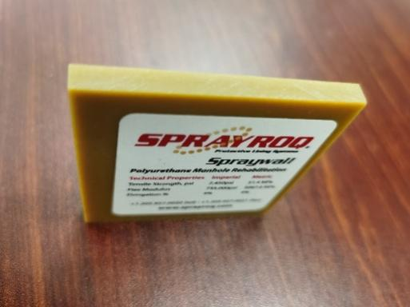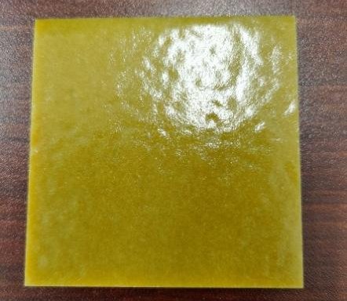
图1 从矩形管壁上切下的喷涂层样品

2.1.4 功能性喷涂修复是排水管道中应用较早的一类喷涂修复技术，喷涂层薄，材料用料少，喷涂速度快，是国内外广泛使用且普遍接受的一类工法。
2.1.5 按照中国和美国的非开挖修复规范，半结构性修复设计时只要求内衬管承受外部地下水压力，理论和试验都表明，现有高分子材料的性能都足以满足常见埋深（10m以内）的地下水压力屈曲要求，喷涂内衬管的经济性普遍在市场可接受的范围。若考虑到，喷涂内衬管与原管道的粘结作用，透过原管道缺陷处的地下水压力相当于作用在内衬管上的局部集中荷载，这一验算类似于压力管道内衬管的孔洞跨越验算，喷涂内衬管满足这一要求时具有较好经济性。
2.1.6 外部荷载包括：管顶覆土荷载、管侧土体荷载、管顶地下水压力、地面附加荷载。目前国内对喷涂内衬管作为全结构性修复存有顾虑，担忧其不具备完全的承担所有外部荷载的能力。然后，从理论上讲，喷涂后的内衬管，在不考虑与原管道粘结的情况下，仍是相当于一个独立的类似于CIPP的新管，完全可以从结构承载能力方面进行计算和验证。至于，喷涂内衬管是否具有经济性，则主要取决于喷涂层的厚度。目前，国内用于全结构性修复的喷涂材料主要是高强聚氨酯类材料，在局部使用和抢险过程中，进行全结构性修复具有极大优势，对于全管段结构性修复时不具经济优势。
2.1.7 基层是原管道结构的一部分，而不是喷涂层结构的一部分，但基层是原管道结构中与喷涂层相接触的一层结构。
2.1.8 底层是喷涂层结构的一部分，是与原管道的基层相接触的那一部分。但并非每种喷涂工艺下都需要喷涂底层，对于无底层的喷涂结构而言，喷涂层直接与原管道的基层相接触。
2.1.9 在原管道内壁通过喷涂而形成的整个结构层统称为涂层，整个结构层可能是通过多层喷涂实现的，每一层喷涂时可采用同样的喷涂材料或不同的喷涂材料。
2.1.10 干膜厚度是整个喷涂层结构固化后的总厚度，这一总厚度可通过不同遍数、不同材料的喷涂实现。

3 材 料
3.1.1 喷涂修复后的管道在涂层固化后投入使用，固化后的涂层在长期使用过程中不能溶解出对排水水质有害的污染物。关于排水管道中允许的水质标准和检测方法可参照《污水排入城镇下水道水质标准》GB 31962。
3.1.2 排水管道修复用喷涂材料主要是液体涂料，要求包装严密，标签清晰，在标签上标明重要的生产信息与保存条件信息，并随包装附带上必要的产品说明书和质检报告。
3.1.3 排管道修复用的聚脲喷涂材料在现场常称为改性聚脲喷涂材料，其性能与防水用的聚脲性能有较大差别。本规程中通过提出适当的性能指标来满足水管道喷涂的性能要求，在名称上不另加“改性”二字。
3.1.4 表3.1.4中的性能指标包括对喷涂材料的性能要求和喷涂层的质量要求两类指标。在《聚氨酯防水涂料》GB 19250基础上，考虑到排水管道喷涂修复的工艺特点和质量要求，增加了对流挂性能、喷涂管（层）拉伸强度、弯曲强度、弯曲模量、耐磨性能、透水率、耐化学介质腐蚀性的要求。对其它指标也做了调整，如对防水时的拉伸强度由2MPa调整为30MPa，粘结强度由1.0MPa调整为2.0MPa。一些指标确定过程中参考了《给水排水管道内喷涂修复工程技术规程》CECS 602的要求。耐磨性的确定参照了《给水排水管道工程施工及验收规范》GB 50268的附录H 聚氨酯（PU）涂层。
3.1.5 普通的聚脲喷涂材料主要用于桥梁、管道、隧道、地下空间的防水，其弯曲强度和弯曲模量较低，而用于排水管道结构性修复的喷涂聚脲材料提出了明确且较高的弯曲强度和弯曲模量要求。另一个区别是，一般防水用聚脲喷涂时，会进行多次多遍喷涂，包括底漆层、面层、粘结层等。而管道内喷涂时作业条件和空间有限，工序越多越难以保证最终质量。故在排水管道喷涂聚脲修复时，通常选用在基层上能直接喷涂的聚脲产品和工艺。关于喷涂聚脲防水的规范可参考以下规范：《喷涂聚脲防水涂料》（GB/T 23446）、《喷涂聚脲防水工程技术规程》（JGJ/T 200）、《喷涂聚脲防护材料》（HG/T 3831）、《喷涂型聚脲防护材料涂装工程技术规范》（HGT 20273）。
3.1.6 环氧树脂在地下防水工程中的应用也较广泛，但用于防水时的性能要求与用于管道结构性修复时的性能要求也有较大区别。地下防水工程中的环氧树脂喷涂对弯曲强度、弯曲模量、耐磨性能和耐化学介质腐蚀性没有要求，但在排水管道喷涂修复中，对这些指标都提出了明确要求。关于喷涂层耐水压的要求，在《环氧树脂防水涂料》（JCT 2217）中提出应耐1.0MPa的地下水压力，但对于排水管道的喷涂修复，因结构承载性的要求不同，1.0MPa作为喷涂层耐地下水压的基本值，而对于半结构性修复和结构性修复的具体承压能力，则按相应的公式计算确定。

4 管道检测与评估

4.1 一般规定
4.1.1 喷涂法作为地下排水管道的修复方法之一，对于管道检测与评估的要求和流程与其它工法有许多相近之处。但喷涂法要求与原管道形成良好粘结，故对原管道基层的腐蚀情况、结构缺损、支管情况比较关注，要求对原管道的结构承载性提供较准确的评估结论。

4.2 管道调查
4.2.1 排水管道喷涂工程设计前应详细调查的内容和其他非开挖修复更新工程要求的内容相类似，详细要求可参考现行行业标准《城镇排水管道检测与评估技术规程》CJJ 181、《城镇排水管道非开挖修复更新工程技术规程》CJJ/T 210等。
4.2.2 现场环境调查的详细内容包括：
1进出场道路调查。应了解不同天气、不同时段的道路通行情況查明车辆、行人的流量对进场道路和施工现场的影响。
2施工占地调查。应了解施工设备、车辆停放位置与平面空间大小。涉及交通导行的，应考虑导行道路；涉及旁通临时管道的、应考虑临时管道的占位。
3施工现场水源调查。应了解现场已有水源的位置与施工现场距离、水量、输送线路铺设环境等。
4施工现场电源调查。应了解现场已有动力电源的功率电压、电源位置与施工现场距离，以及输送线路铺设环境等。
5地下既有管线调查。应了解喷涂修复管道沿线邻近及与之交叉的各种地下管线。

4.3 管道清理
4.3.1 排水管道状态检测通常采用CCTV法或进人检查等方法，因此，必须将管内的障碍物清除干净，对管壁进行清洗，露出管道干净的基层，这样检测的图像才是清晰而可信的，对管道评估的结论方为可信。
4.3.2 排水管道的清洗，一般首选高压水射流清洗法，在确定冲洗压力时，需先进行选点试验，以不损坏旧管道的结构为前提，选择适当的冲洗压力。封堵和导流是检测和喷涂修复阶段的关键安全措施，应按国家现行规范的要求进行施工。
4.3.3 关于清洗出的污水和废弃物的运输和处置的详细要求可查阅《城镇排水管渠与泵站运行、维护及安全技术规程》CJJ 68第3.8节“纳管管理”部分。

4.4 管道检测
4.4.1 管道检测的内容参考了现行行业标准《城镇排水管道检测与评估技术规程》CJJ 181的有关规定。
4.4.2 管道损坏状况的检测方法中，摄像检测、潜望镜检测激光检测适用于管道内无水情况下，对管道表面的结垢、腐蚀、裂纹、变形等缺陷的检测；声呐检测、听漏检测适合检查管道内有水情况下的漏点检测。人工检测只适用于800mm以上直径的管道或相同尺寸宽度的箱涵，在管道内的环境能够保证作业人员安全的情况。推荐优先采用非进人方式的无损检测方法。
4.4.3 本条参考了现行行业标准《城镇排水管道维护安全技术规程》CJJ 6和《城镇排水管渠与泵站运行、维护及安全技术规程》CJJ 68的有关规定。
4.4.5 本条参考了现行行业标准《城镇排水管道非开挖修复更新工程技术规程》CJJ 210的有关规定。

4.5 管道评估
4.5.1 对于管道结构完好、防腐层存在破损的给水管道可以给出喷涂法修复的建议。
4.5.2 原管道结构完好、防腐层存在破损的排水管道可以使用喷涂法修复。原管道结构存在局部缺陷的排水管道，可进行结构性喷涂修复。

5 设计

5.1 一般规定
5.1.1 目前，市政排水管道高分子喷涂修复工程通常以基于《城镇排水管道检测与评估技术规程》CJJ 181评价报告的基础上进行设计。《城镇排水管道检测与评估技术规程》CJJ 181对管道缺陷的名称、代码、等级划分以及结构性状况评估作了详细规定，以管道缺陷参数F来决定管段结构性缺陷等级，以缺陷密度SM来决定管段结构性缺陷类型。本条根据该规程中的管段结构性缺陷等级来区分结构性修复和半结构性修复，当管段结构性缺陷等级大于III级时应采用结构性修复。
5.1.2 本条规定了排水管道喷涂修复工程的设计原则，原有管道地基不满足要求主要是指管道地基失稳或发生不均匀沉降的情况；喷涂修复结构的受力主要是指喷涂层结构的局部冲切、与原管道的粘结、喷涂内衬管屈曲情形下的强度和稳定性验算；喷涂修复后的管道的截面损失比较小，通常情况下由于管壁粗糙系数的降低，修复后的流量会有所增加。
5.1.3 本条前于半结构性修复的功能要求不同于《城镇排水管道非开挖修复更新工程技术规程》CJJ 210，本规程考虑了喷涂内衬管与原管道的粘结作用，而《城镇排水管道非开挖修复更新工程技术规程》CJJ 210基于通用非开挖修复方法，并未考虑内衬管与原管道的任何粘结，完全靠内衬管自身承担地下水压力。
5.1.4 对于可进人的管道尺寸，可采用人工喷涂，也可采用机械喷涂；对于管道尺寸较小，无法进人的管道，只能采用机械喷涂。人工喷涂是指在管道内通过人工移动喷头向管壁喷涂材料的管道修复工艺。机械喷涂是指利用喷涂机器人，通过喷头旋转时的离心力，将材料均匀喷涂到管道内壁的管道修复工艺。

5.2 涂层厚度设计
5.2.1 功能性喷涂修复时，不要求喷涂层承受管道内外部荷载，而只是要求喷涂层的均匀、连续，能够完全覆盖住原管道基层，起到防腐和减少水流阻力的作用，故此时的喷涂层厚度仅是喷涂工艺上的要求，根据国内喷涂企业的施工经验，确定为聚氨酯涂层厚度不宜小于1.2mm，聚脲涂层不宜小于1.5mm，环氧树脂涂层不宜小于0.2mm。
5.2.2
根据文献Kohankar Kouchesfehani, Zahra. Development of a Structural Design Methodology for Polymeric Spray Applied Pipe Linings[D].The University of Texas at Arlington,2020.的试验和报告，涂层发生的破坏形式有：界面粘结破坏、基层拉伸破坏、涂层和脱粘区的冲切破坏和弯曲破坏、内衬管的屈曲破坏、内衬管截面失稳破坏等。但涂层冲切破坏是在局部受压条件下最常发生的破坏。粘结破坏完全发生后，内衬管从原管道上脱离后才发生类似于CIPP内衬管的屈曲破坏。
原管道存在裂隙或孔洞时，地下水能够透过原管壁的缺陷处直接作用在涂层上，引起水楔作用，这有可能使涂层发生冲切破坏（图1）。
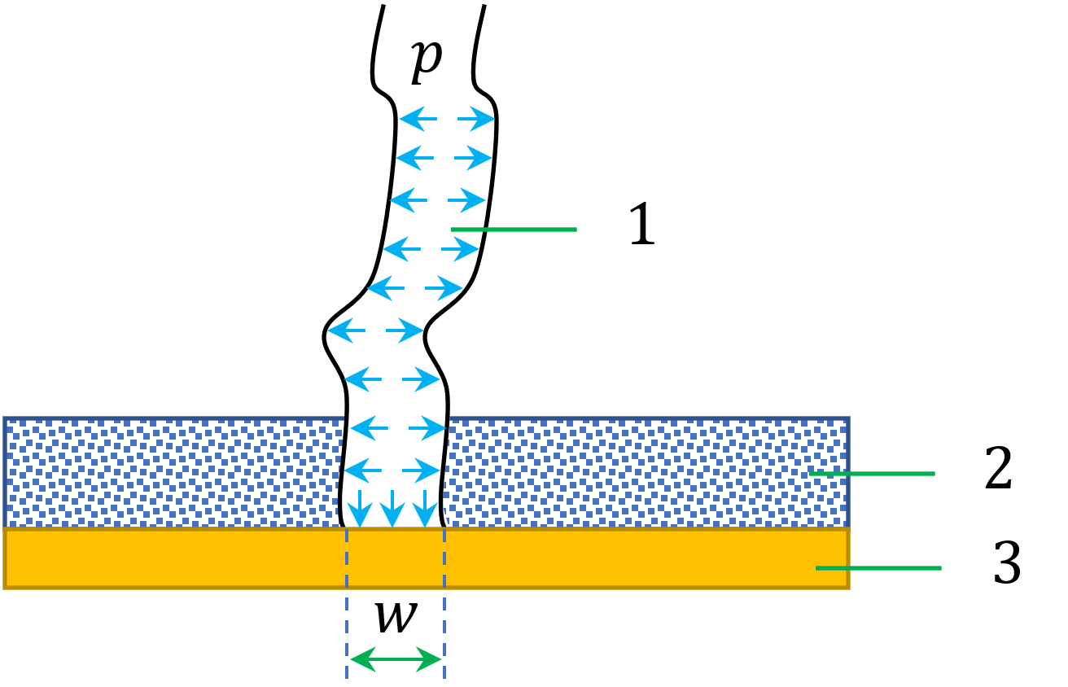
图1 孔洞处的水楔作用
1-裂隙或孔洞；2-原管道；3-涂层

取孔洞处的涂层进行分析，如图2所示，涂层上部的受力有均布的地下水压力p、邻近涂层提供的剪力抗力$τ_{j}$、涂层的重量G。
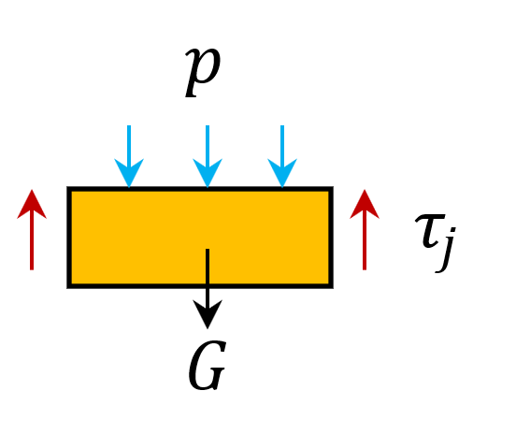
图2 孔洞处涂层分离体上的受力

根据涂层分离体的受力条件，刚好发生冲切破坏时，有：
$$\begin{aligned}P+G=T\#\left(1\right)\end{aligned}$$
式中，
$P-$涂层分离体上方作用的总的地下水压力（$kN$），按式（3）计算；
$G-$涂层分离体的重力（$kN$）；
$T-$剪切面上邻近涂层提供的总的抵抗剪力（$kN$），按式（4）计算；
下面讨论上式中几个变量的求法。
因涂层重量很小，可以忽略不计，故在此不讨论G的计算方法。
（1）P的计算
原管道孔洞或裂隙处作用在涂层单位面积上的地下水压力为：
$$\begin{aligned}p=γ_{w}H_{w}\#\left(2\right)\end{aligned}$$
式中，
$p-$透过原管壁缺失部位的地下水在涂层上产生的单位面积上的力（$kN/m^{2}$）；
$γ_{w}-$水的重度（$kN/m^{3}$），推荐取10.0 $kN/m^{3}$；
$H_{w}-$管壁缺失处以上的地下水位高度（m）。
作用在涂层分离体上方的总的地下水压力为：
$$\begin{aligned}P=pA\#\left(3\right)\end{aligned}$$
式中，
$A-$原管道管壁缺失处的孔洞或裂隙面积（$m^{2}$）；
（2）T的计算
设涂层的抗剪强度为$τ_{j}$，则涂层剪切破坏时由邻近涂层提供的抵抗剪力为：
$$\begin{aligned}T=τ_{j}∙Z∙t\#\left(4\right)\end{aligned}$$
式中，
$τ_{j}-$涂层抗剪强度（$kN/m^{2}$）；
$Z-$涂层分离体的周长，即管壁上孔洞的边界周长（m）；
$t-$涂层厚度（m）。
（3）根据冲切条件，求孔洞处所需的涂层厚度
忽略涂层重力时，为防止涂层发生冲切破坏，须有：$P≤T$，考虑到安全系数，并展开后，有：
$$\begin{aligned}p∙A≤\frac{1}{N_{pv}}（τ_{j}∙Z∙t）\#\left(5\right)\end{aligned}$$
上式中公式的左侧为作用在涂层上的剪力，公式的右侧为抵抗剪切破坏涂层必须提供的抗力。
上式中的$N_{pv}$为安全系数，推荐取2.0。
对式（5）进行整理，表示成涂层厚度的函数，成为：
$$\begin{aligned}t≥\frac{N_{pv}{ γ_{w} H}_{w }A}{Z τ_{j}}\#\left(6\right)\end{aligned}$$
式中，
$t-$原管道存在孔洞或裂隙时，按涂层剪切条件确定的最小涂层厚度（$m$）；
$N_{pv}-$安全系数，推荐取2.0；
$γ_{w}-$水的重度（$kN/m^{3}$），推荐取10.0 $kN/m^{3}$；
$H_{w}-$管壁缺失部位以上的地下水位高度（m）。
$A-$原管道上孔洞或裂隙的面积（$m^{2}$）；
$Z-$管管道孔洞或裂隙的边界周长（m）；
$τ_{j}-$涂层抗剪强度（$kN/m^{2}$）。
（4）A和Z的计算
下面讨论不同缺陷形状下，A和Z的算法。
1）对于圆形管道，当管壁上存在环向裂隙时，有
$$\begin{aligned}A=πd∙\frac{θ}{360}∙w\#\left(7\right)\end{aligned}$$
$$\begin{aligned}Z=2\left(πd∙\frac{θ}{360}+w\right)\#\left(8\right)\end{aligned}$$
式中，
$d-$原管道内径（m）；
$θ-裂隙$在管道断面环向的分布角度（°）；
$w-裂隙$宽度（m）。
2）对于圆形管道，当管壁上存在纵向裂隙时，或为矩形管道上的裂隙时，
$$\begin{aligned}A=w∙l\#\left(9\right)\end{aligned}$$
$$\begin{aligned}Z=2\left(w+l\right)\#\left(10\right)\end{aligned}$$
式中，
$w-裂隙$宽度（m）；
$l-裂隙$长度（m）。
3）当管壁上的孔洞为近似圆形时，无论是圆形管道或是矩形管道，都可近似为
$$\begin{aligned}A=\frac{1}{4}πd_{h}^{2}\#\left(13\right)\end{aligned}$$
$$\begin{aligned}Z=πd_{h}\#\left(14\right)\end{aligned}$$
式中，$d_{h}-$孔洞直径（m）。
5.2.3
当原管道局部存在裂隙、孔洞等局部缺陷，地下水透过原管道进入到喷涂内衬管外围，对内衬管形成屈曲破坏的外部水压，此外部水压可按下式计算：
$$\begin{aligned}P=γ_{w}H_{w}\#\left(15\right)\end{aligned}$$
式中，P为作用在内衬管外部的地下水压力（MPa），$γ_{w}$为地下水的重度（kN/m³），$H_{w}$为内衬管管底以上地下水位高度（m）。由于$γ_{w}=9.81{kN}/{m^{3}}≈10kN/m^{3}$，经过单位换算后，式（15）成为：
$$\begin{aligned}P=0.01H_{w}\#\left(16\right)\end{aligned}$$
当地下水压从喷涂内衬管外部压屈内衬管时，内衬管与原管道间的粘结力将阻止这一行为，且地下水压从任一角度挤压内衬管的作用力与内衬管与原管道内壁的粘结力作用方向一致，故考虑到喷涂内衬管与原管道的粘结作用时，相当于削弱了地下水压力的作用，可将此粘结作用表述为公式（17）：
$$\begin{aligned}P=0.01H_{w}-η_{z}τ_{z}\#\left(17\right)\end{aligned}$$
式中，$τ_{z}$为涂层与原管道间的初始粘结强度（MPa），考虑到喷涂层与原管道间的粘结强度随着环境和时间的变化而出现材料退化，界面条件退化，粘结力下降，故应对此粘结强度进行折减，引入了折减系数$η_{z}$。因目前缺乏有足够时效性的试验数据，为保证安全起见，假定修复管道寿命终了时，内衬管与原管道内壁间的粘结强度降低为仅为初始粘结强度的5%，故推荐$η_{z}$的取值为0.05。
经过式（17）的处理，才真正揭示了粘结内衬管与贴合内衬管的差别，反映了粘结的贡献。
举例来说，当$H_{w}=10m$，$τ_{z}=2MPa$，$η_{z}=0.05$时，不考虑粘结作用时，$P=0.1MPa$；考虑粘结作用时，$P=0MPa$。即在10米水头作用下，由于粘结力的存在，地下水压对内衬管不会产生屈曲挤压作用，完全被内衬管与原管道间的粘接力所抵消。
5.2.4 喷涂内衬管也可看作是内置于原管道内的薄壁软管，因此，也可以使用（5.2.4-1）式进行薄壁软件受外压屈曲的验算。但是，只要喷涂内衬管与原管道有部分粘连，用（5.2.4-1）式的计算结果都是偏于安全的，故在计算地下水压力时，考虑了内衬管与原管道间的粘结力对地下水压力的抵消作用，这反映在指标P的计算上，如公式(5.2.3)所示。
5.2.5 根据CJJ 210和CECS 559，推荐CIPP内衬管取$n_{0}=100$，PE内衬管取$n_{0}=42$。从抗弯强度看，CIPP内衬管要求不小于31MPa，而喷涂聚氨酯内衬管要求不小于50MPa，喷涂聚脲内衬管要求不小于70MPa，喷涂环氧树脂内衬管要求不小于90MPa。再考虑到喷涂内衬管与原管道的粘结性的增强作用，推荐喷涂聚氨酯内衬管取$n_{0}=300$，喷涂改性聚脲内衬管取$n_{0}=400$，喷涂环氧树脂内衬管取$n_{0}=500$。
5.2.6 本条认为内衬管与原管道粘结失效，内衬管从原管壁上完全剥离下来，把喷涂内衬管看成是一个新埋设的地下管道，由喷涂内衬管承受所有外部荷载，原管道就像不存在一样，此时应按（5.2.5-1）式进行喷涂内衬管壁厚的计算。这些公式参考了CJJ 210 及CECS 559。喷涂法能否用于结构性修复，主要取决于喷涂层厚度的经济性，而是理论上喷涂内衬管可以看成是独立的管道，可以按照独立管承受所有荷载的计算理论进行验算。
应用案例：在山西省引黄入晋工程中，约有324m新建引黄PCCP DN1600管道由于上层覆土严重超高（为设计值的3到4倍），管道在竣工验收时发现出现环向和纵向裂缝，判定为结构性破环，可能会影响到管道加压通水运行的短期及长期隐患。各方面综合考虑决定采用Spraywall材料进行全结构性喷涂修复，喷涂厚度为5毫米的美国Sprayroq公司Spraywall 喷涂产品。喷涂修复工作于2016年11月20日开始，2017年1月4日结束。补强后管道已经通过试运行，且运行效果良好。引黄办对Spraywall喷涂非开挖修复技术表示肯定及好评。修复后管道运行多年后回访，管道运行效果良好。
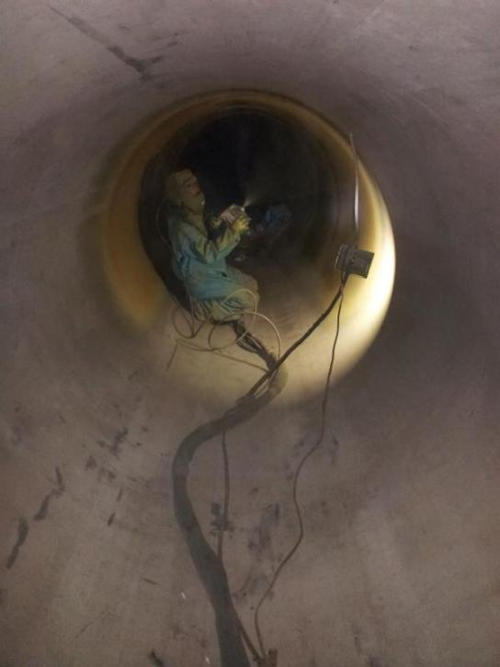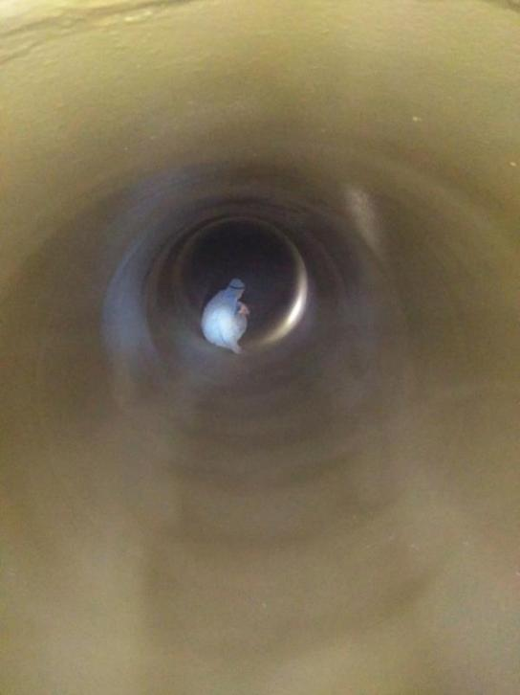
图3 当时喷涂作用场景及喷涂固化后的内部质量查验

美国University of Texas Arlington、CUIRE、WERF等机构联合进行了一系列针对钢筋混凝土管使用环氧树脂喷涂后强度增加值的试验研究，结果表明，喷涂修复后的管道在结构承载能力方面都有明显改善。图4为室内三边支撑试验的仪器，图5为喷涂修复前后分别加载破坏时的情形，表1为喷涂环氧树脂修复后前管道承受荷载试验结果。结果表明，与原裸管混凝土管强度相比，喷涂180mils厚的环氧树脂后，破坏荷载增加了108%。
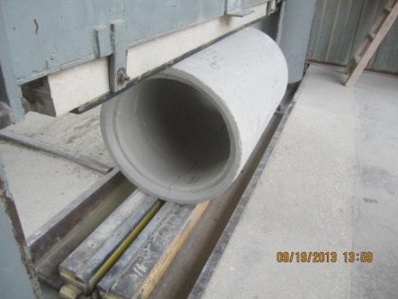
图4 三边支撑试验
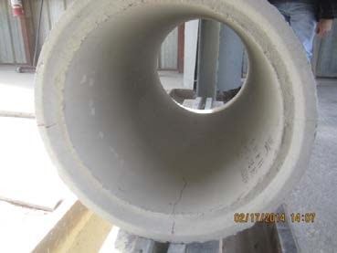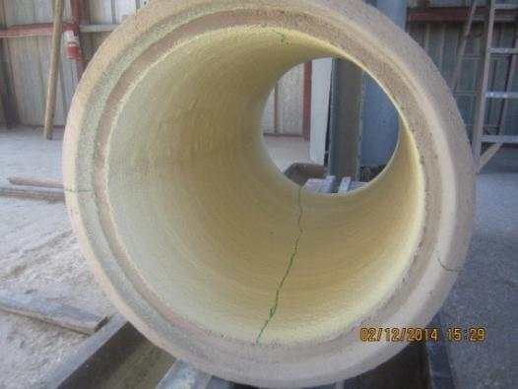
左：未喷涂的钢筋混凝土管破坏试验；右：喷涂的钢筋混凝土管破坏试验
图5 喷涂修复前后分别加载破坏时的情形
表1 喷涂环氧树脂修复后前管道承受荷载试验结果
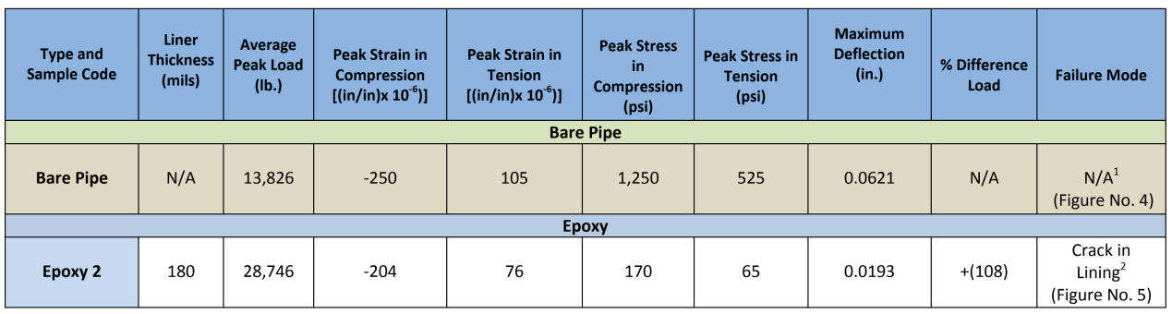

5.3 构造设计
5.3.1 本条构造要求基于北京金河水务集团长期的施工经验和企业喷涂修复标准，并参考了《喷涂型聚脲防护材料涂装工程技术规范》HG/T 20273、《喷涂聚脲防水工程技术规程》JGJ/T 200的相关要求。
5.3.2 本条构造要求基于北京金河水务集团长期的施工经验和企业喷涂修复标准，并参考了《喷涂型聚脲防护材料涂装工程技术规范》HG/T 20273、《喷涂聚脲防水工程技术规程》JGJ/T 200的相关要求。

5.4 流量设计
5.4.1 本条提供了排水管道流量的计算方法。式（5.4.1）的适用条件为：（1）只适用于重力管道流体，不适用于压力管道流体的计算；（2）只适用于圆形管道流量的计算，不适用于圆形截面以外的其它形状轮廓管道流量的计算；（3）可用于修复前及修复后的圆形截面重力流管道的流量计算。此公式参考了《城镇排水管道非开挖修复更新工程技术规程》CJJ/T 210及相关教材。
5.4.2 公式（5.4.2）是在公式（5.4.1）的基础上，考虑到修复前后管壁粗糙系数的差异和管径缩小程度，以相对比值方式估算修复后流量的变化关系，计算较为简便实用。此式只适用于圆形截面管道过流能力变化的估算。
5.4.3 表5.4.3中管材的粗糙系数推荐值参考了《城镇排水管道非开挖修复更新工程技术规程》CJJ/T 210，及喷涂修复施工企业的实际经验。

5.5 喷涂材料用量计算
5.5.1 本条所指的喷涂材料体积是指形成喷涂层所需的各组份喷涂材料混合后的喷涂液体的总体积。根据国内喷涂企业的施工经验，高分子材料喷涂时因滴落、残留而造成的浪费较砂浆喷涂时低，故喷涂材料裕度系数认为取10~20%的富余量为合适。
5.5.3 本条所指的喷涂材料的质量是指形成喷涂层所需的各组份喷涂材料混合后的喷涂液体的总质量。

